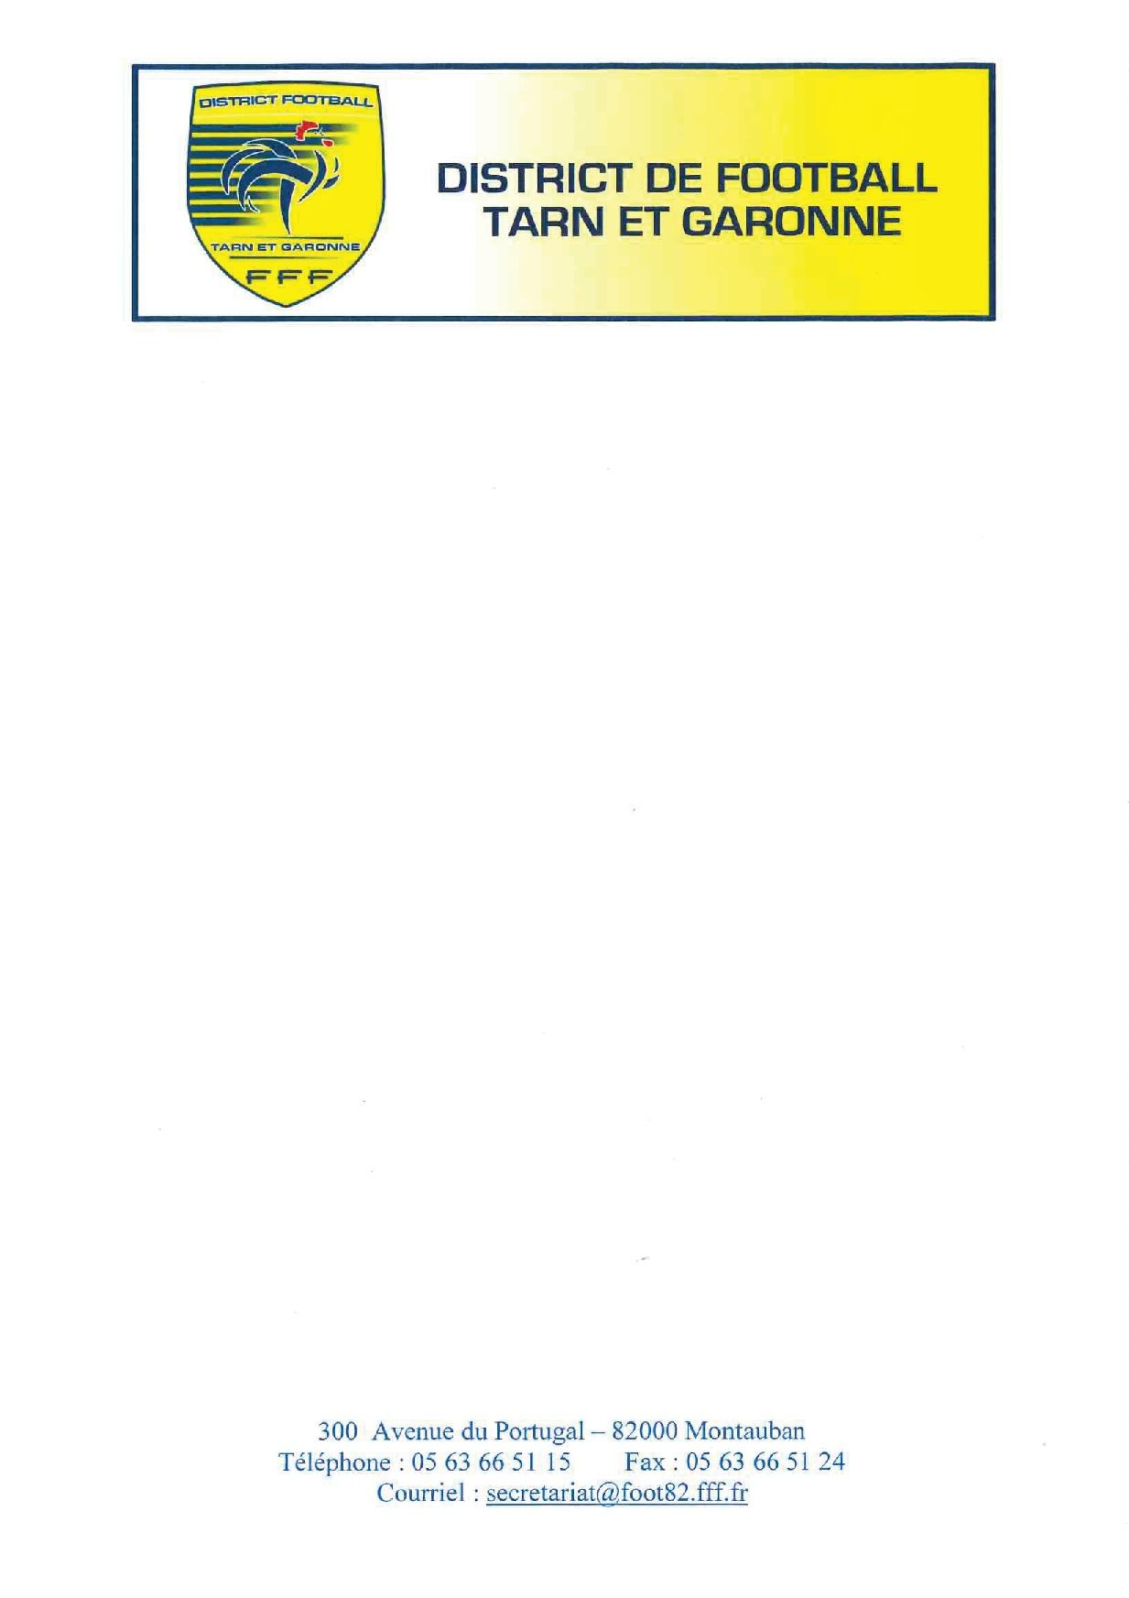

A Montauban le 19 février 2026.

Objet : Réunions de secteur

Monsieur le Président.
Le district via les techniciens souhaite aller à la rencontre des clubs lors de trois réunions de secteur.
Voici la programmation de ces réunions :
- Lundi 09 mars 2026 au club house de Négrepelisse
- Lundi 30 mars 2026 à la salle des fêtes de Malause (salle côté terrain entraînement)
- Lundi 13 avril 2026 au club house de Pompignan
Toutes ces réunions sont programmées à 19h. Elles seront suivies d’une collation.
Ordre du jour des réunions :
- Organisation de la pratique féminine à partir de la saison 2026/2027 (évolutions)
- Climat des rencontres dans le foot à effectif réduit
- Questions diverses (hors compétitions foot à 11)
La présence de TOUS les responsables d’écoles de foot est obligatoire. Nous souhaitons également échanger avec tous les responsables des catégories U6 à U13 G et F.
Merci d’utiliser les liens envoyer en annexe de ce courrier par mail pour inscrire votre club (merci de centraliser les inscriptions par club). Vous pouvez inscrire des membres de votre club jusqu’à 10 jours avant la réunion. Passé ce délai, il faudra alors s’inscrire à une autre réunion.
Souhaitant que ces réunions puissent répondre aux questions que vous vous posez.
Cordialement.
R. ARNON et D. TRISTAN
Conseillers techniques.

